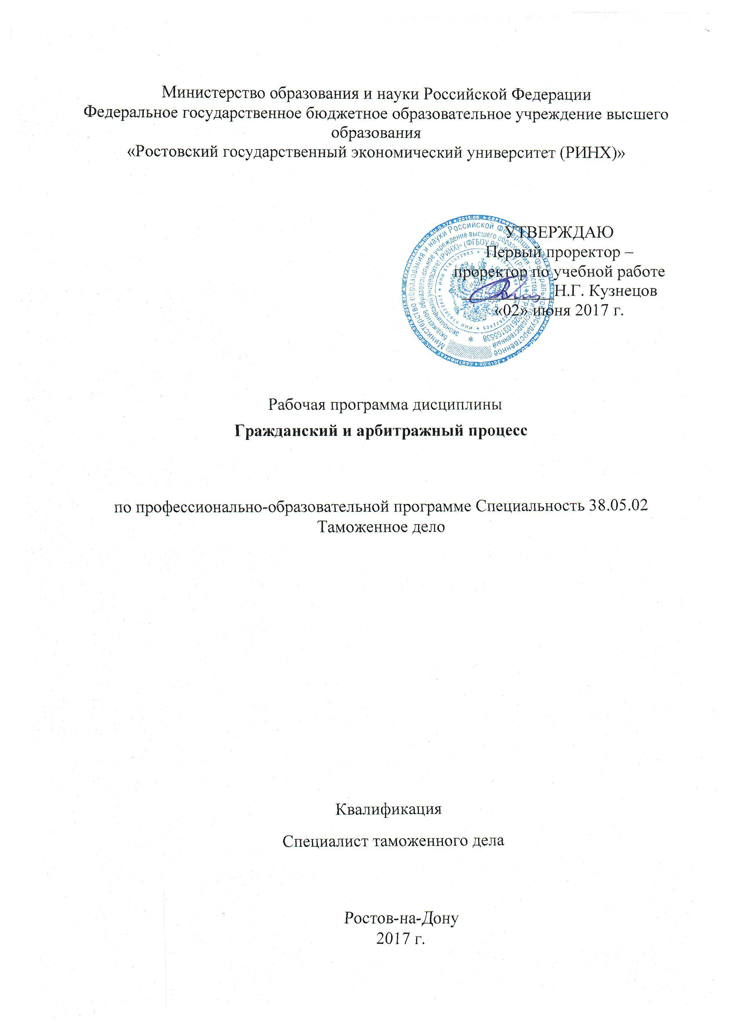

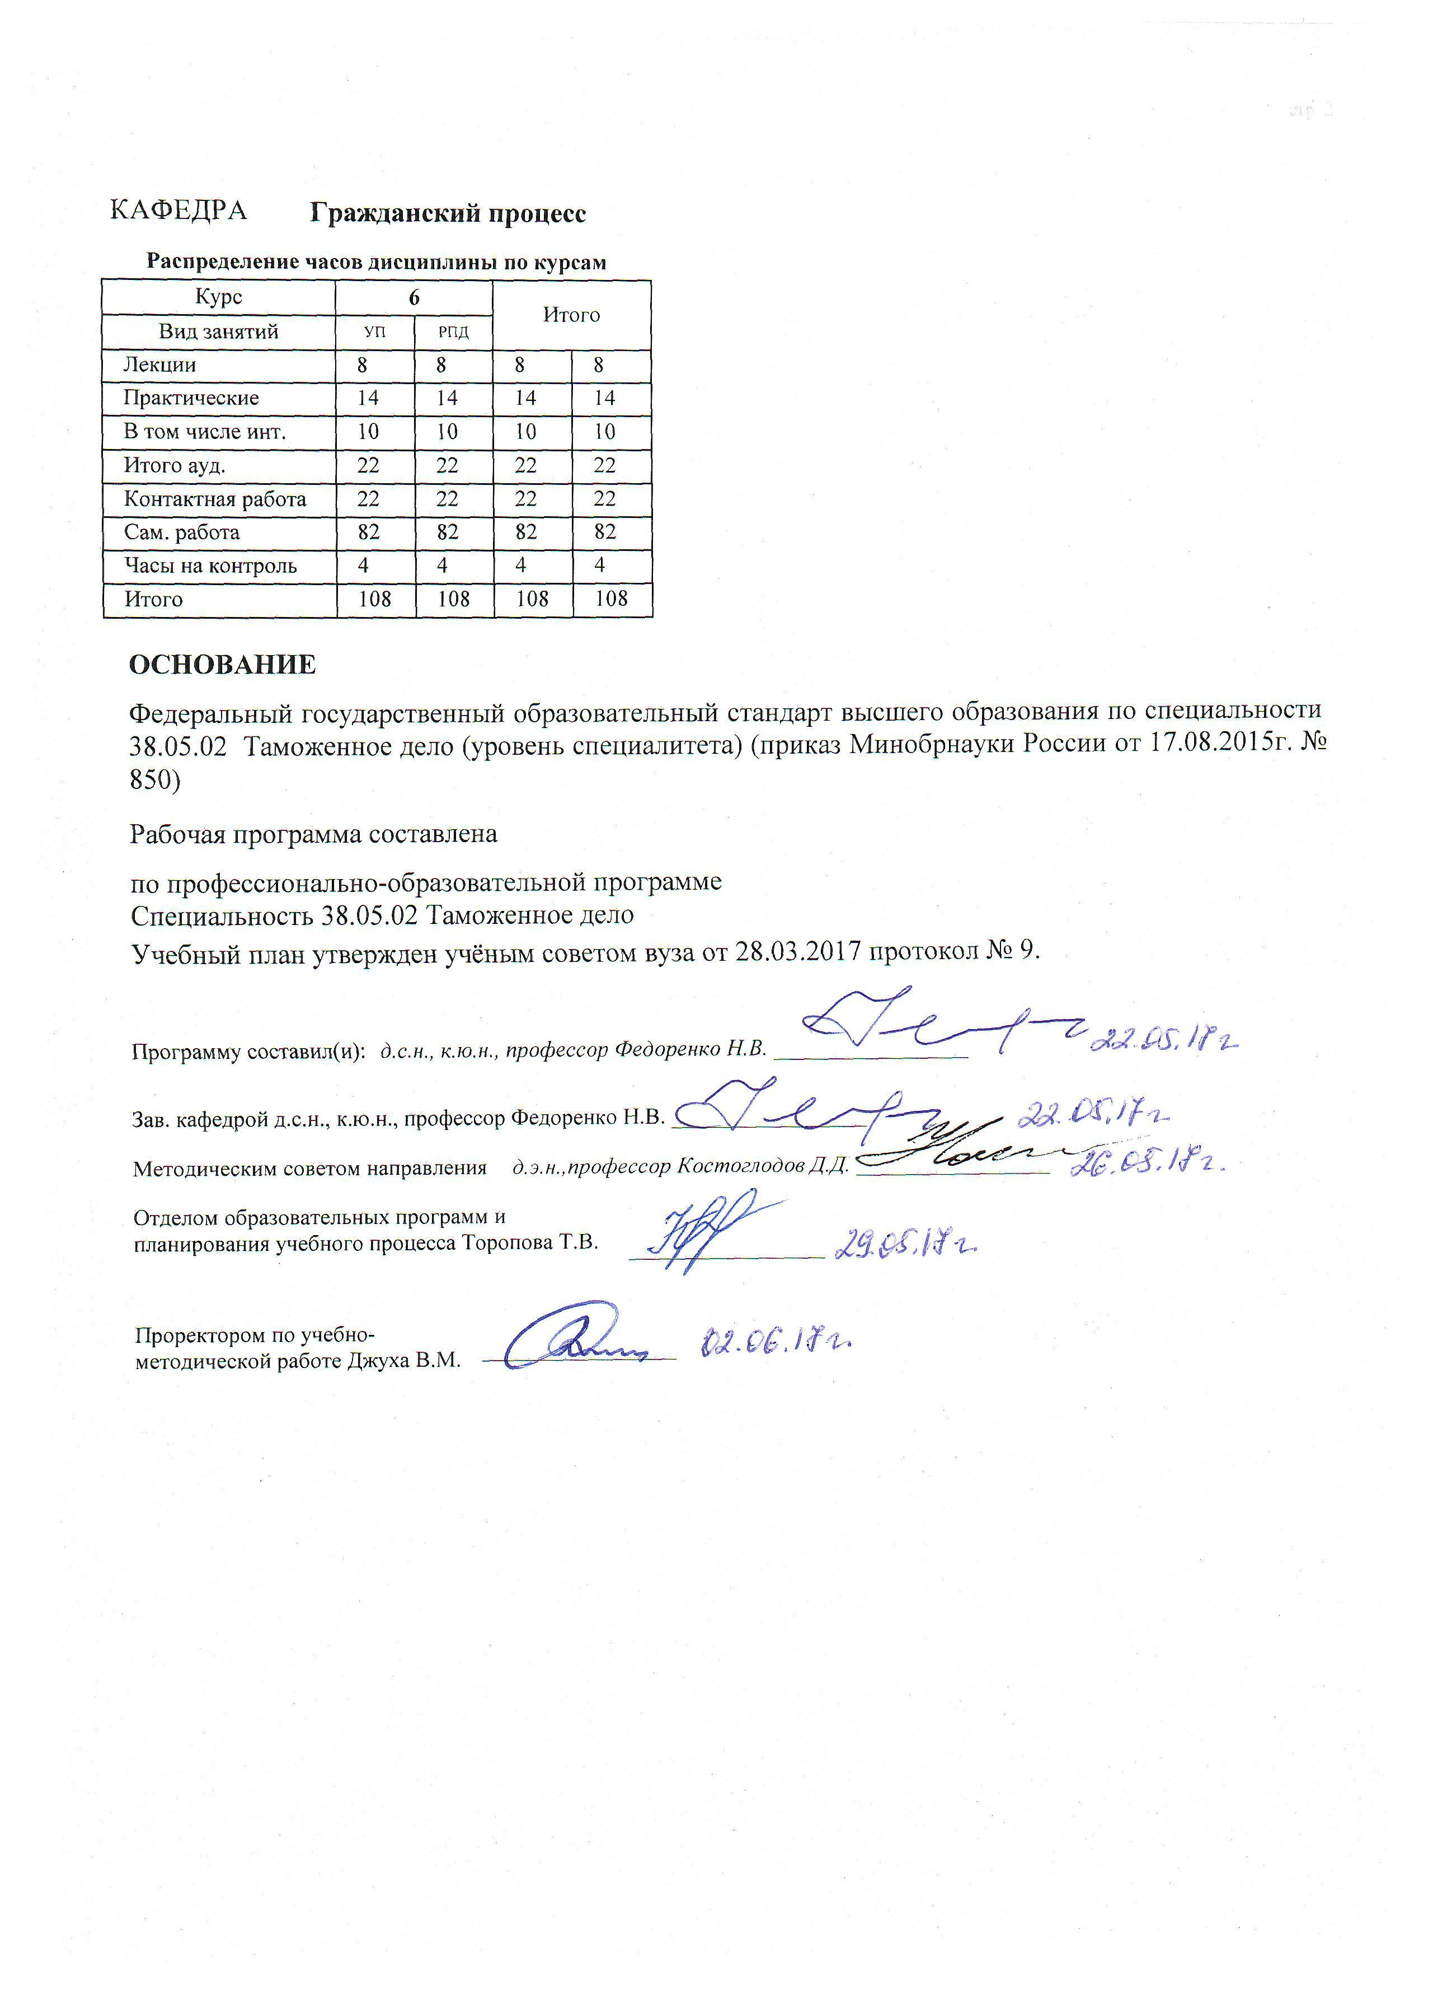

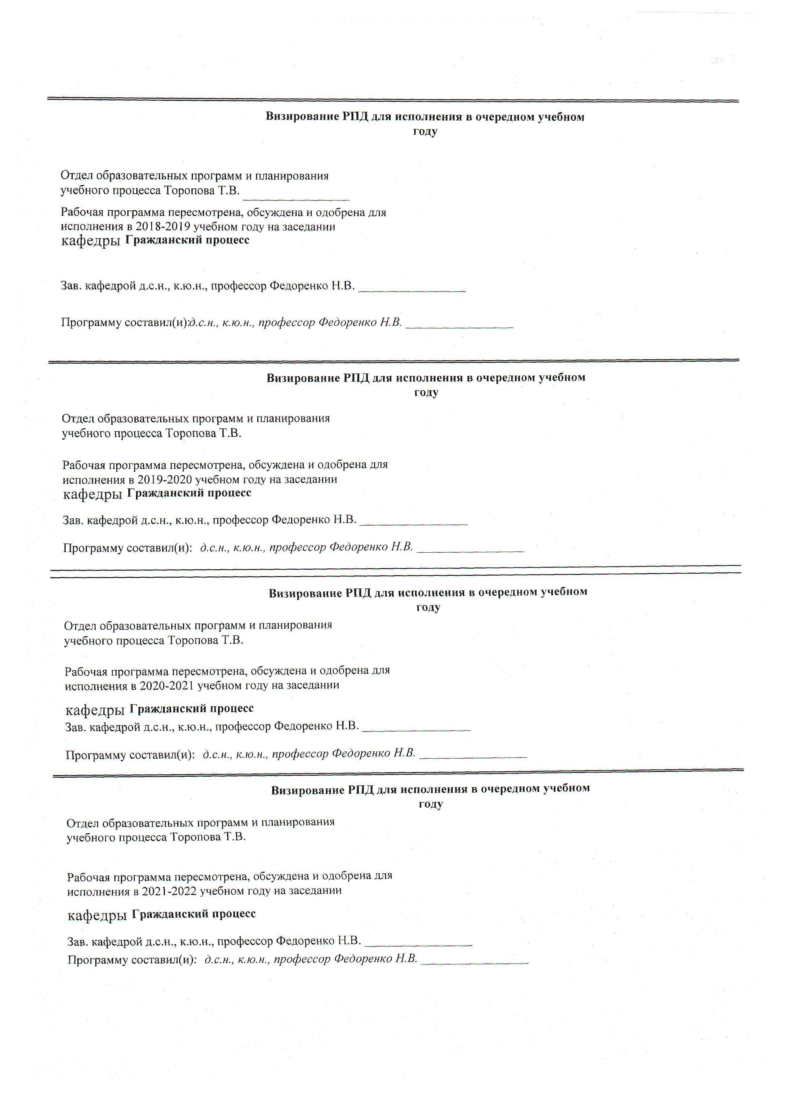

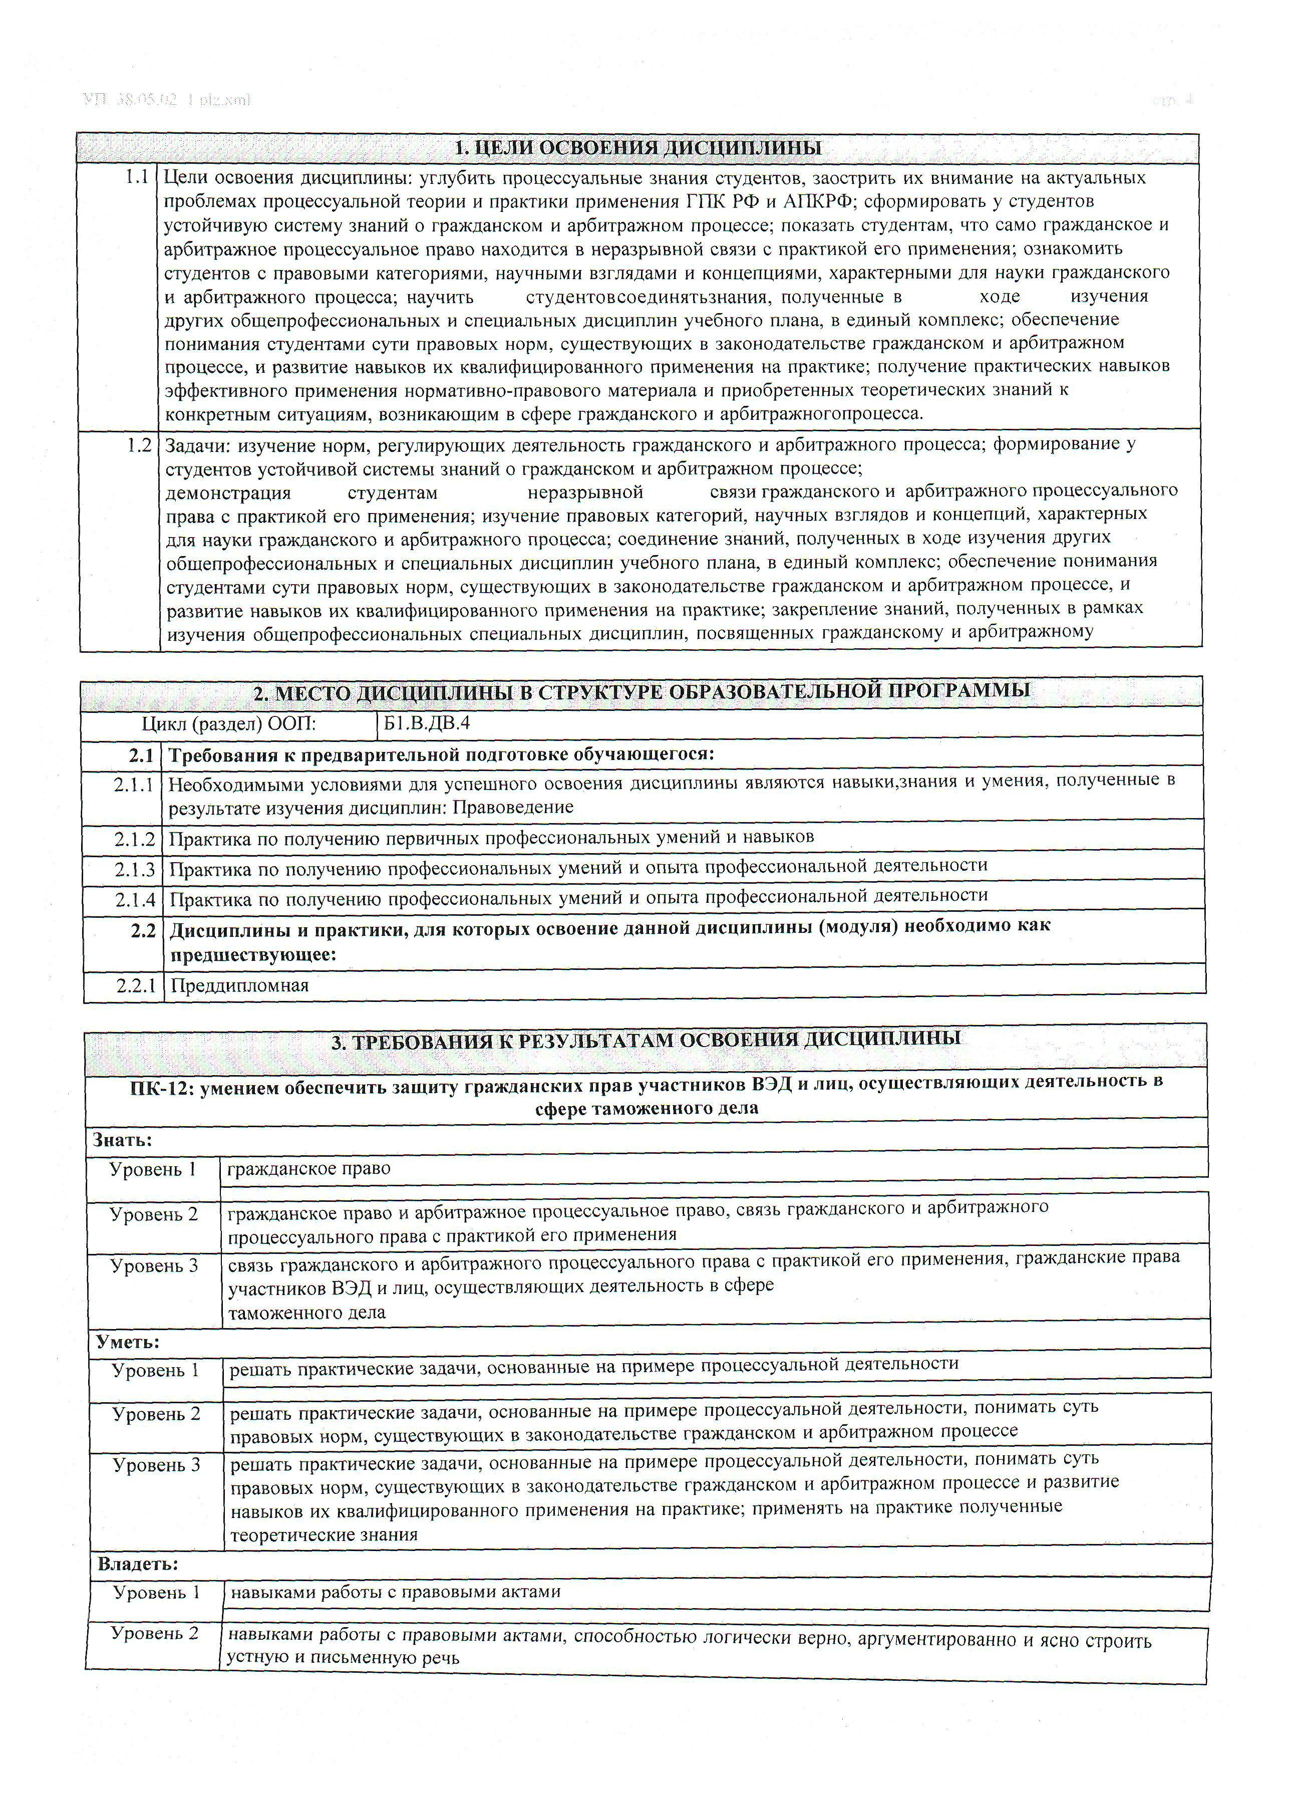

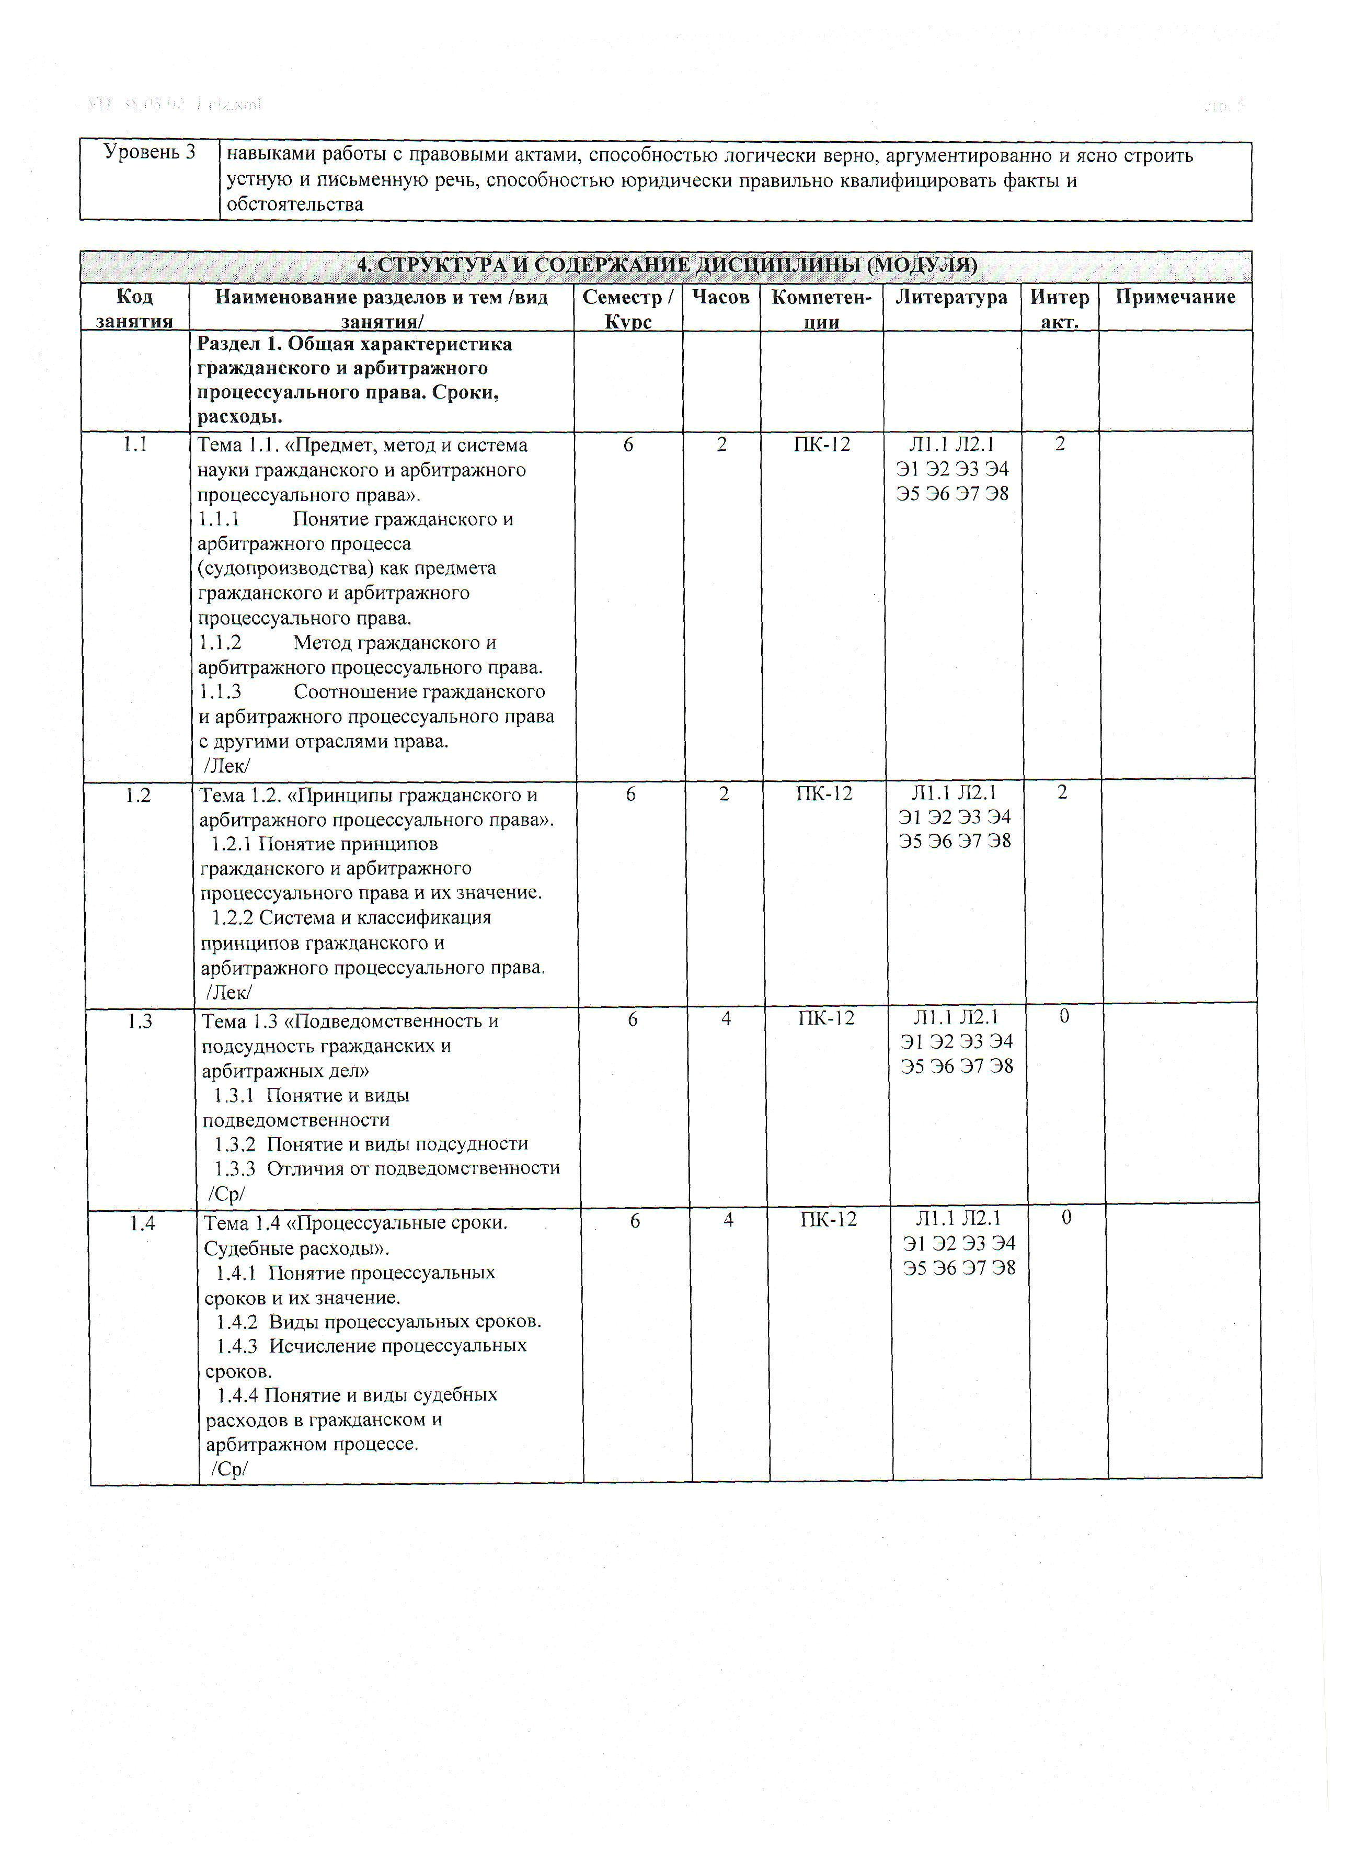

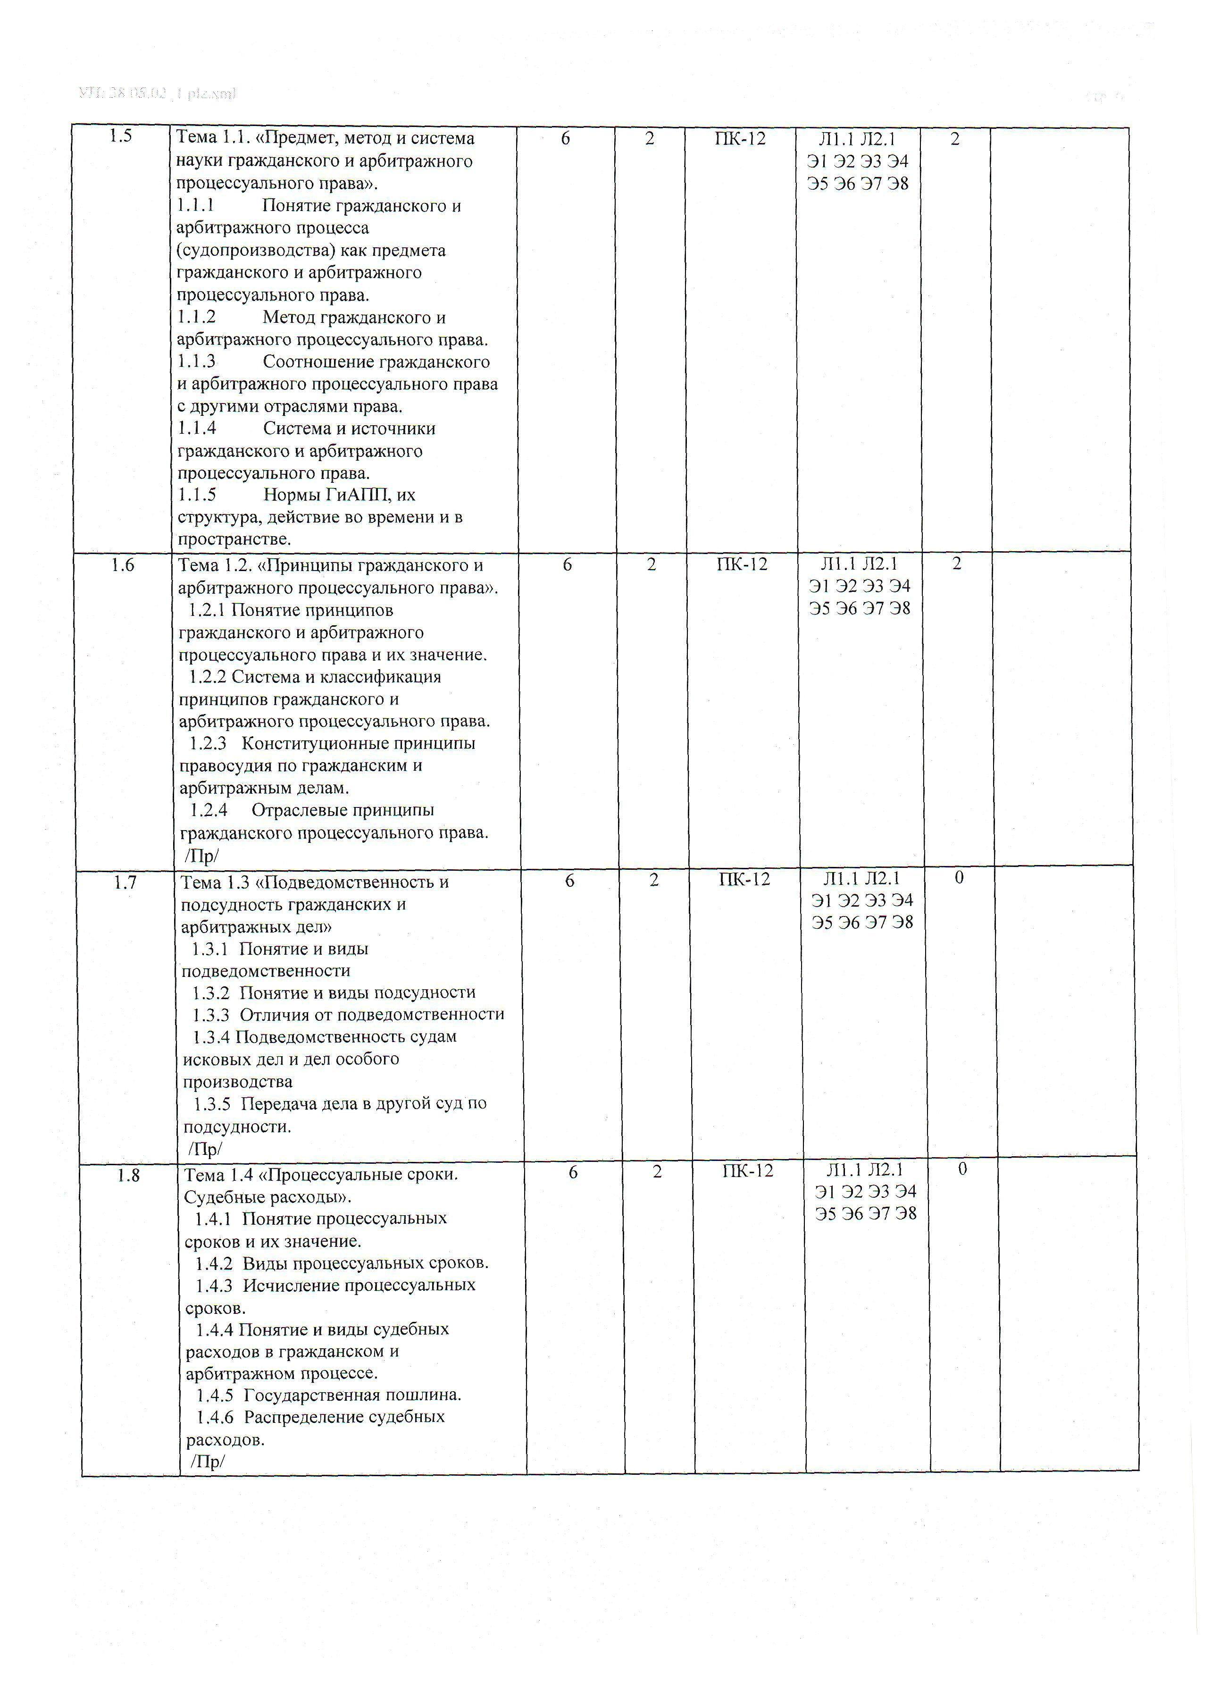

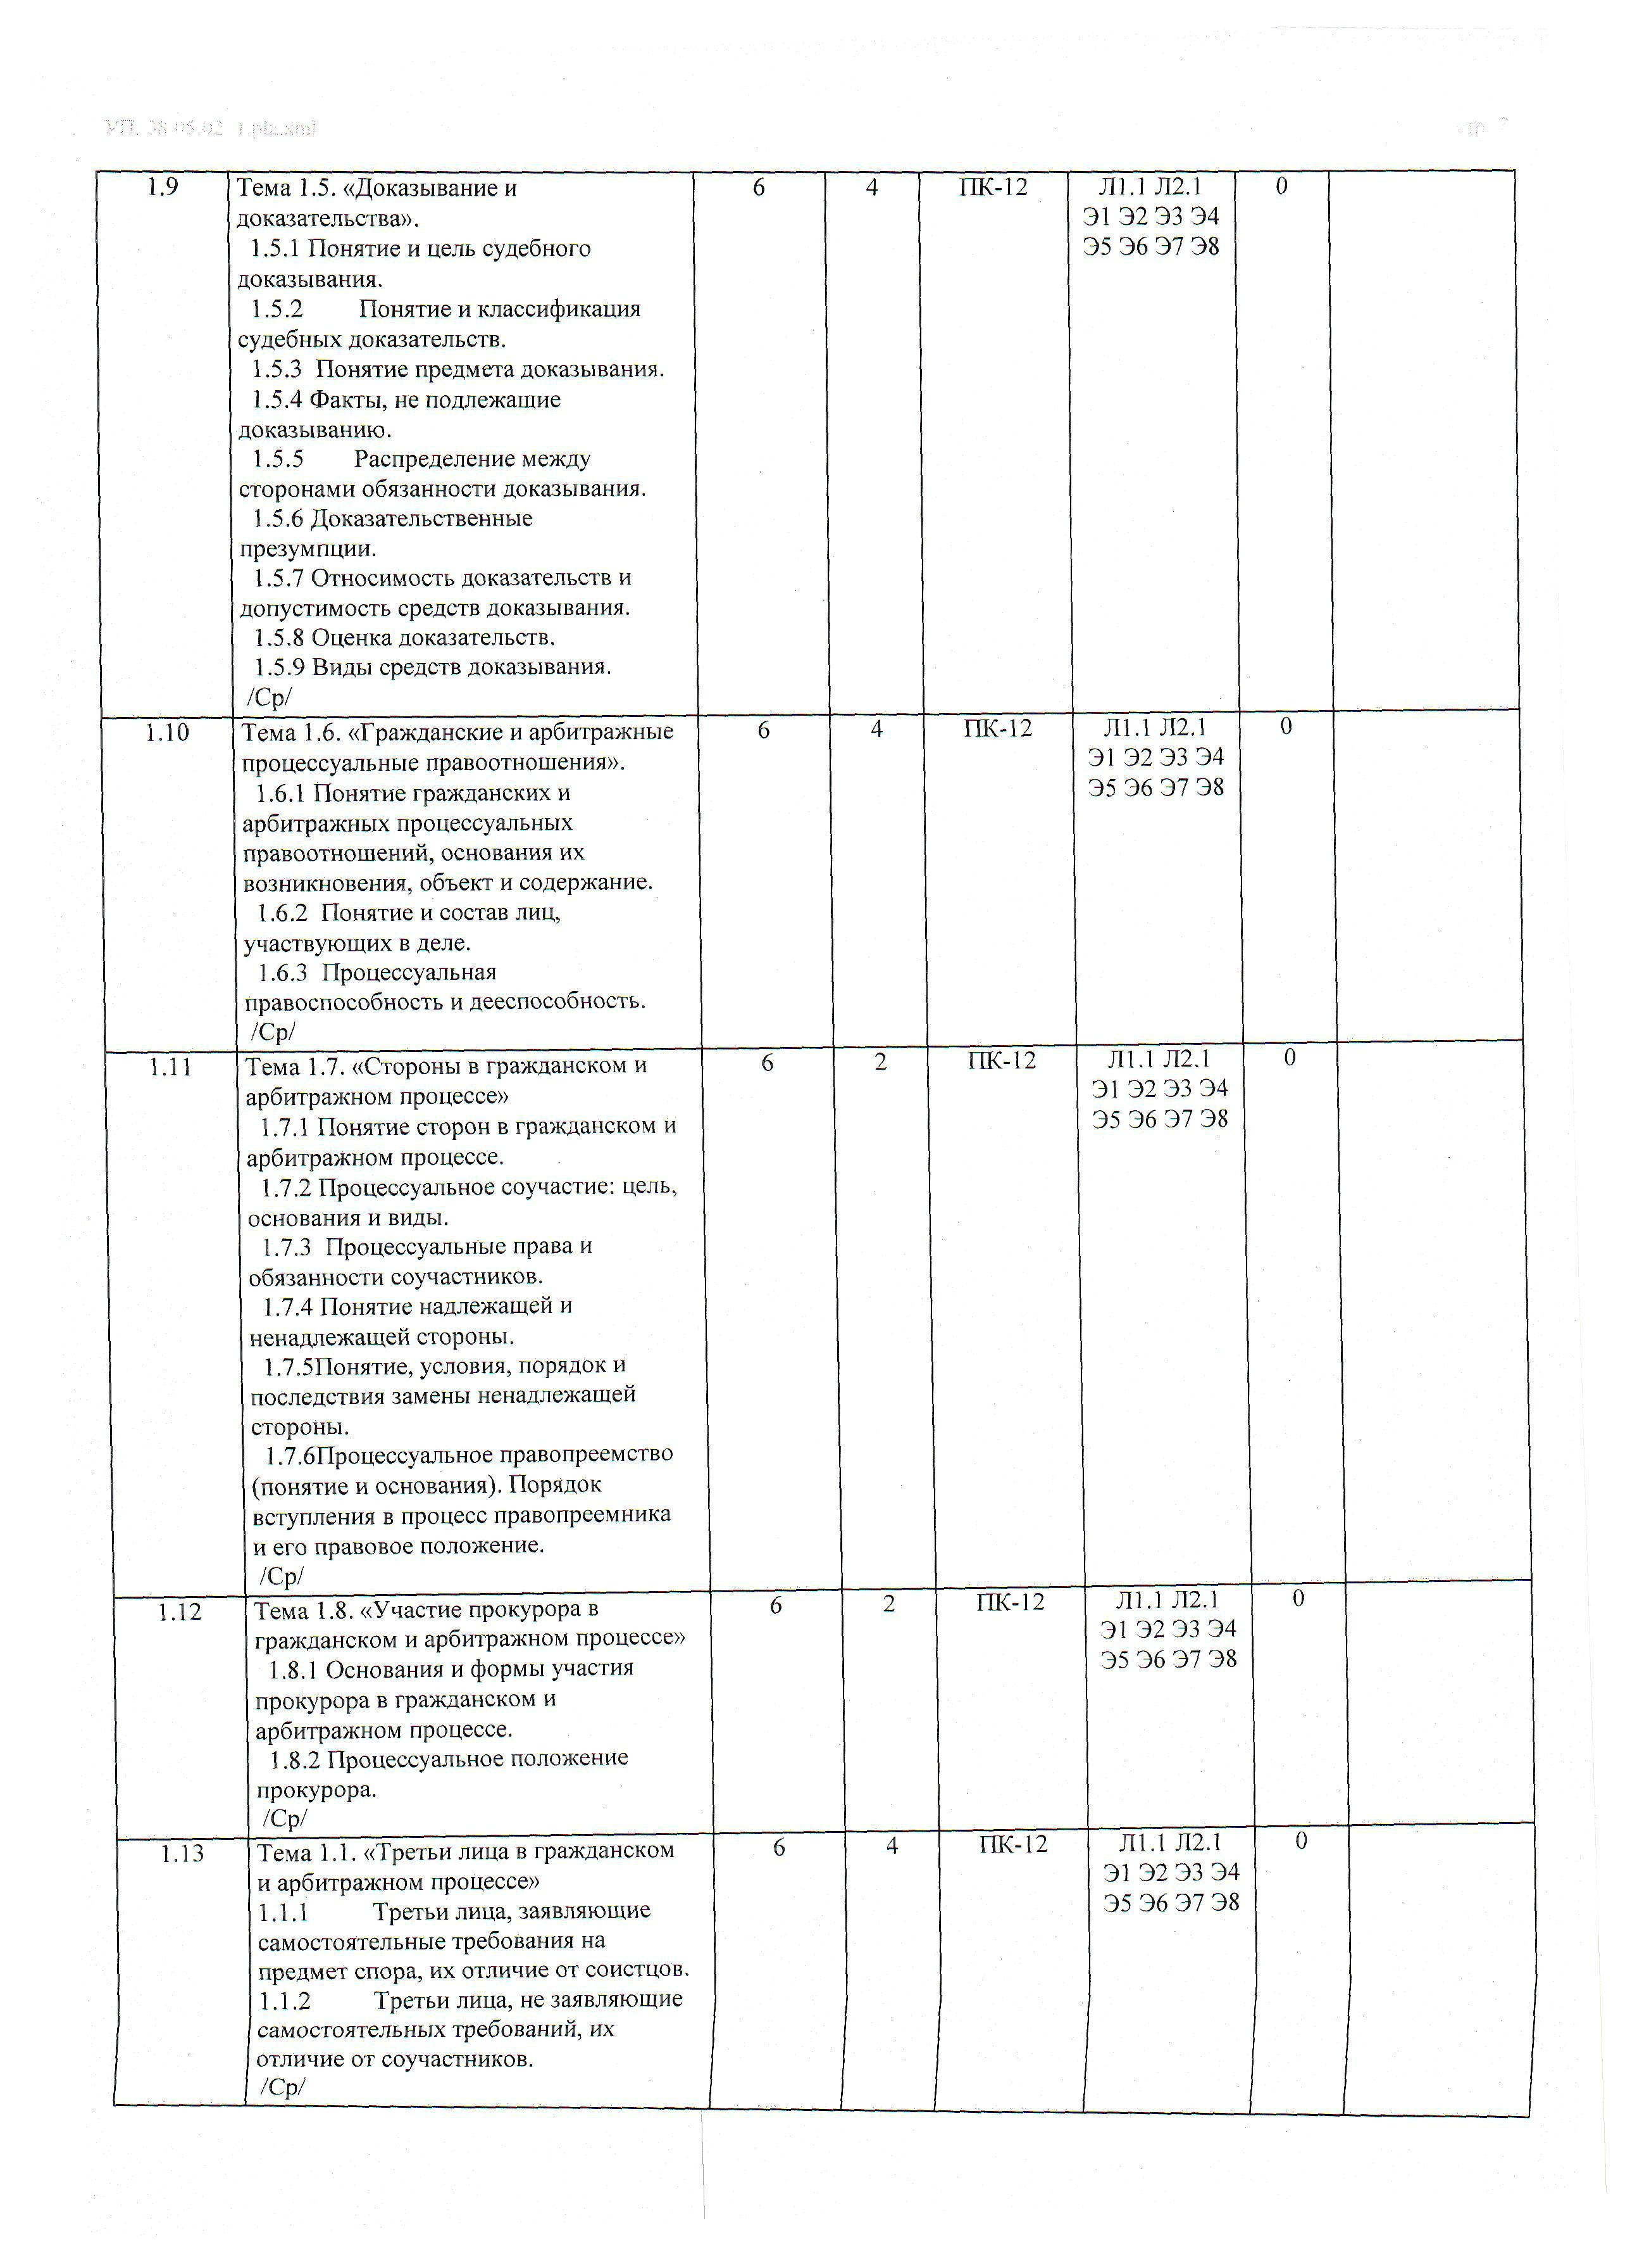

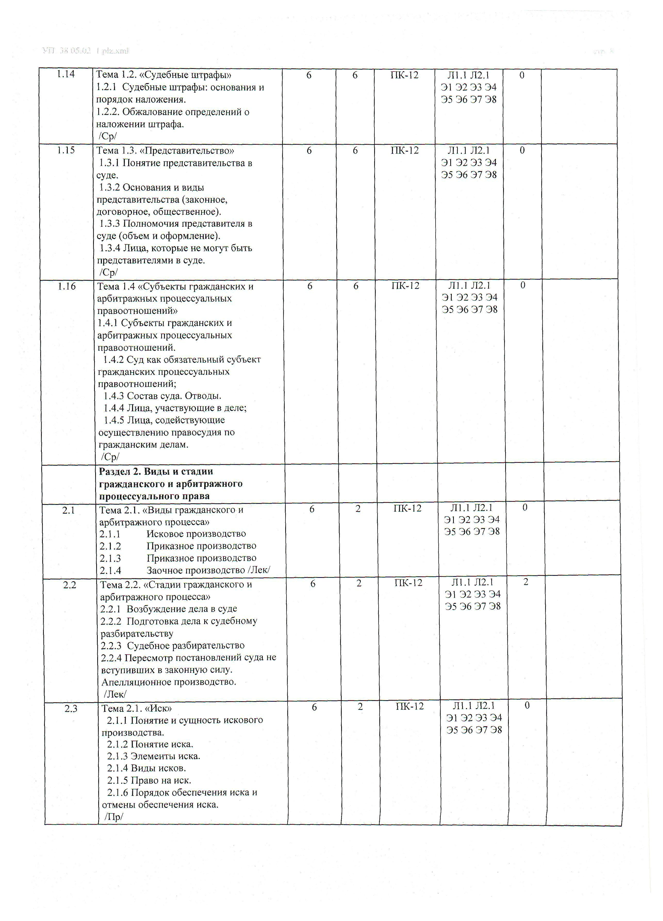

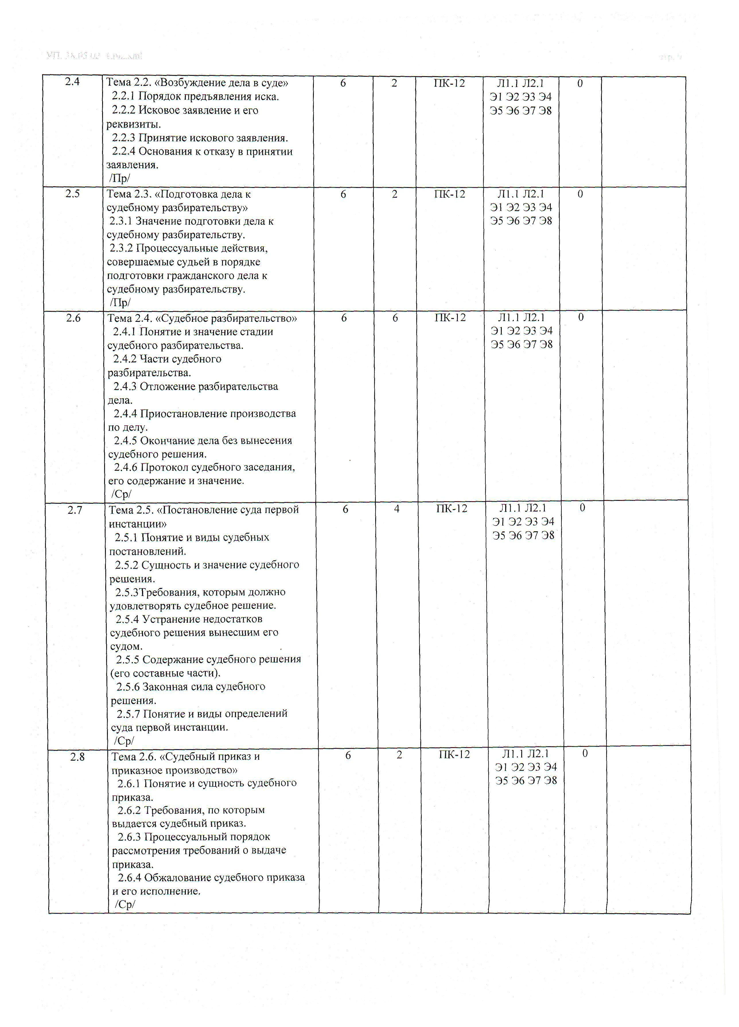

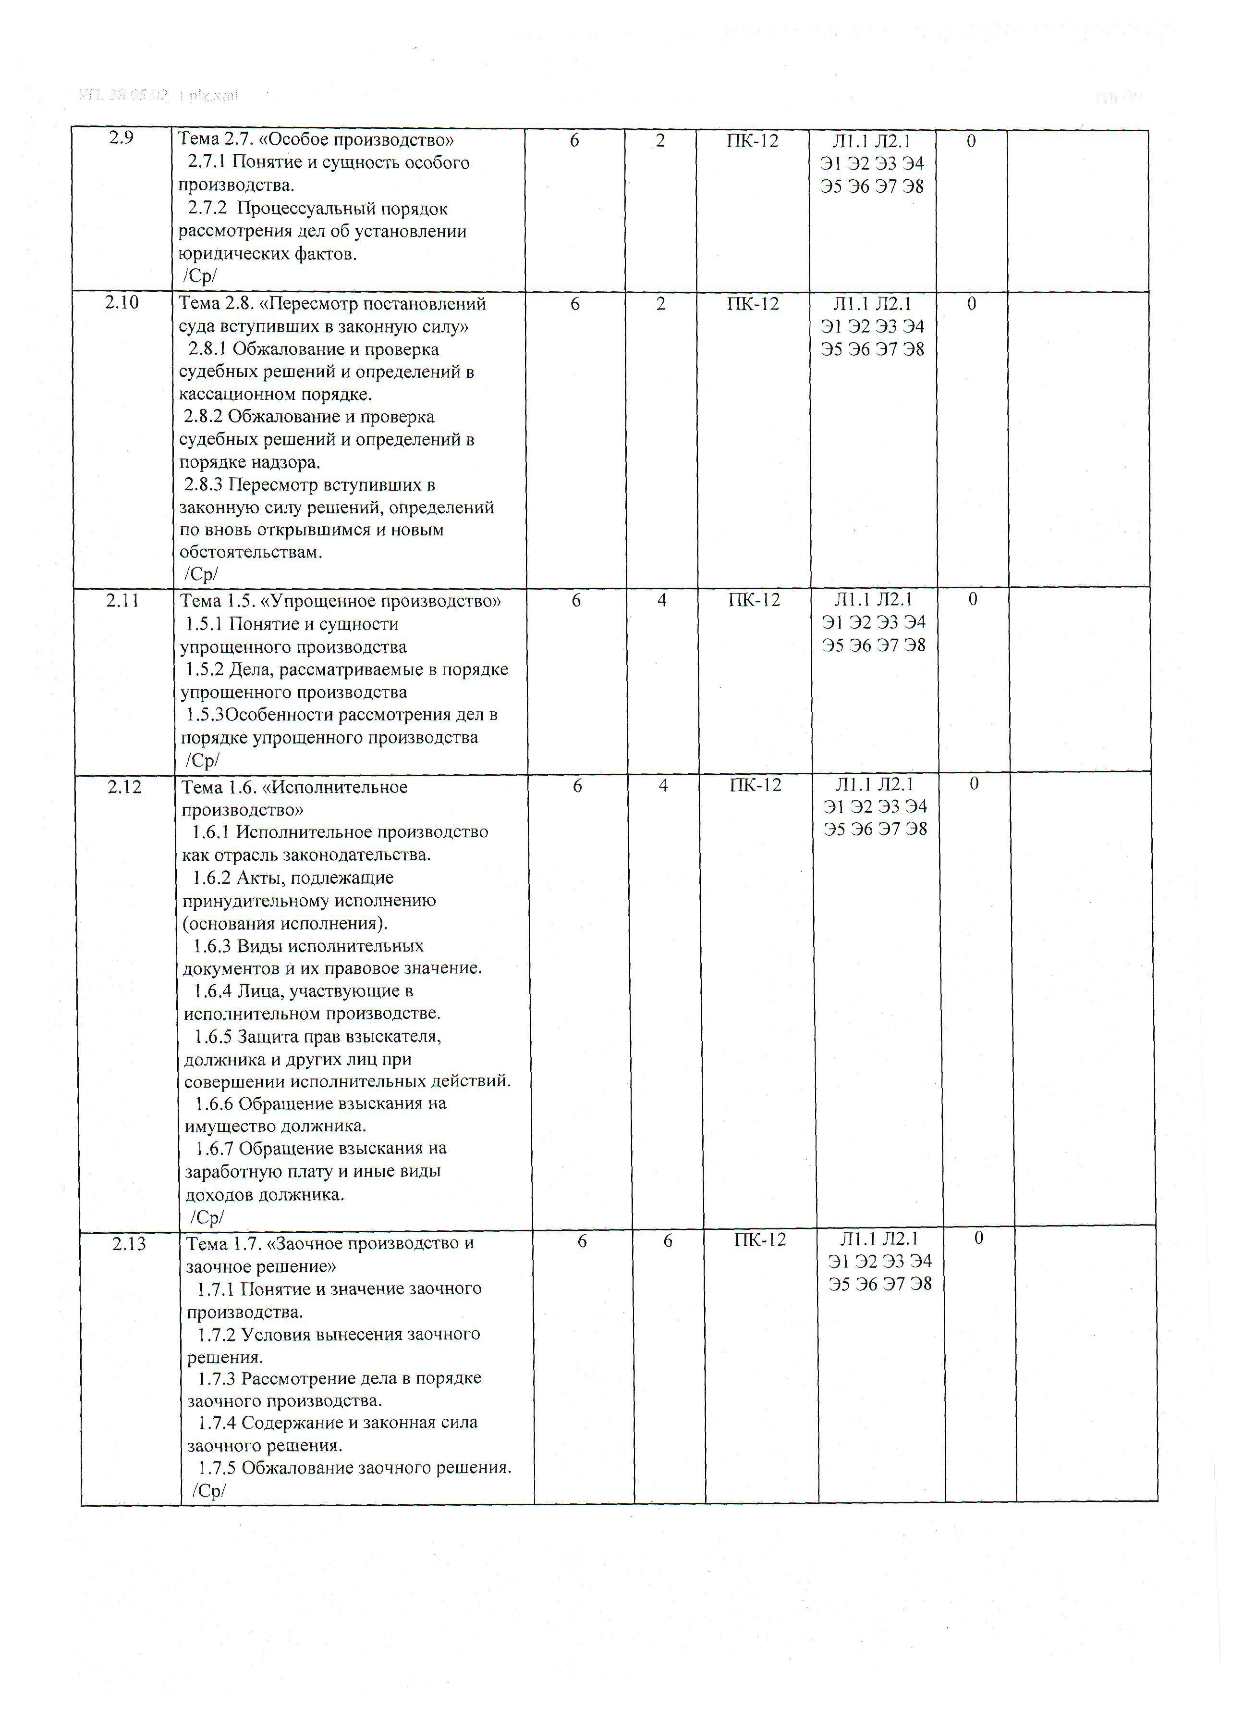

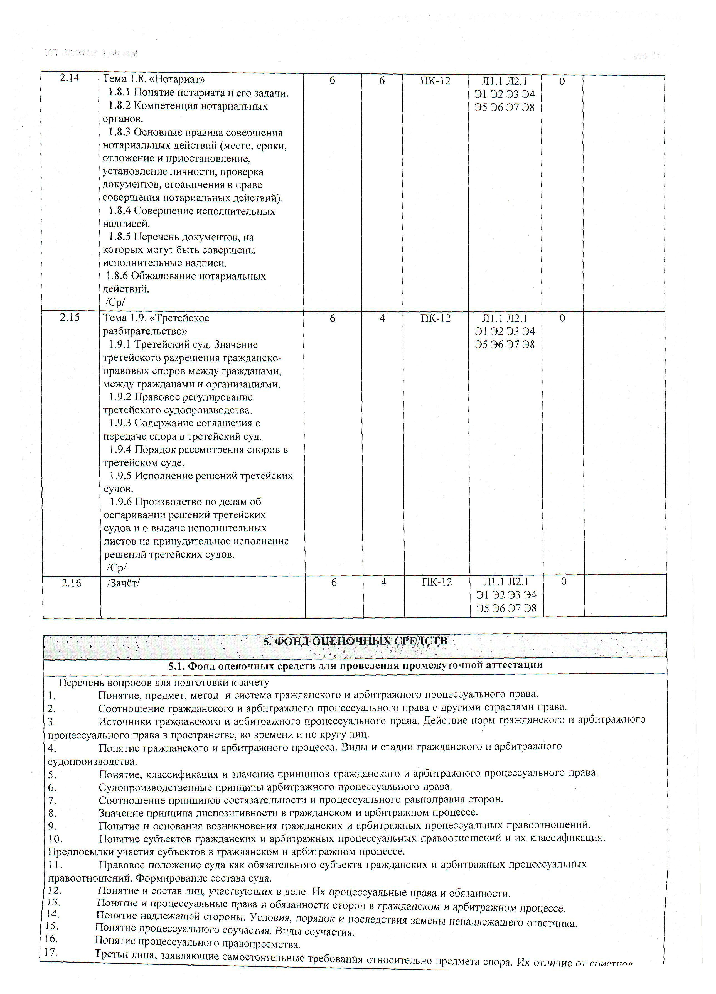

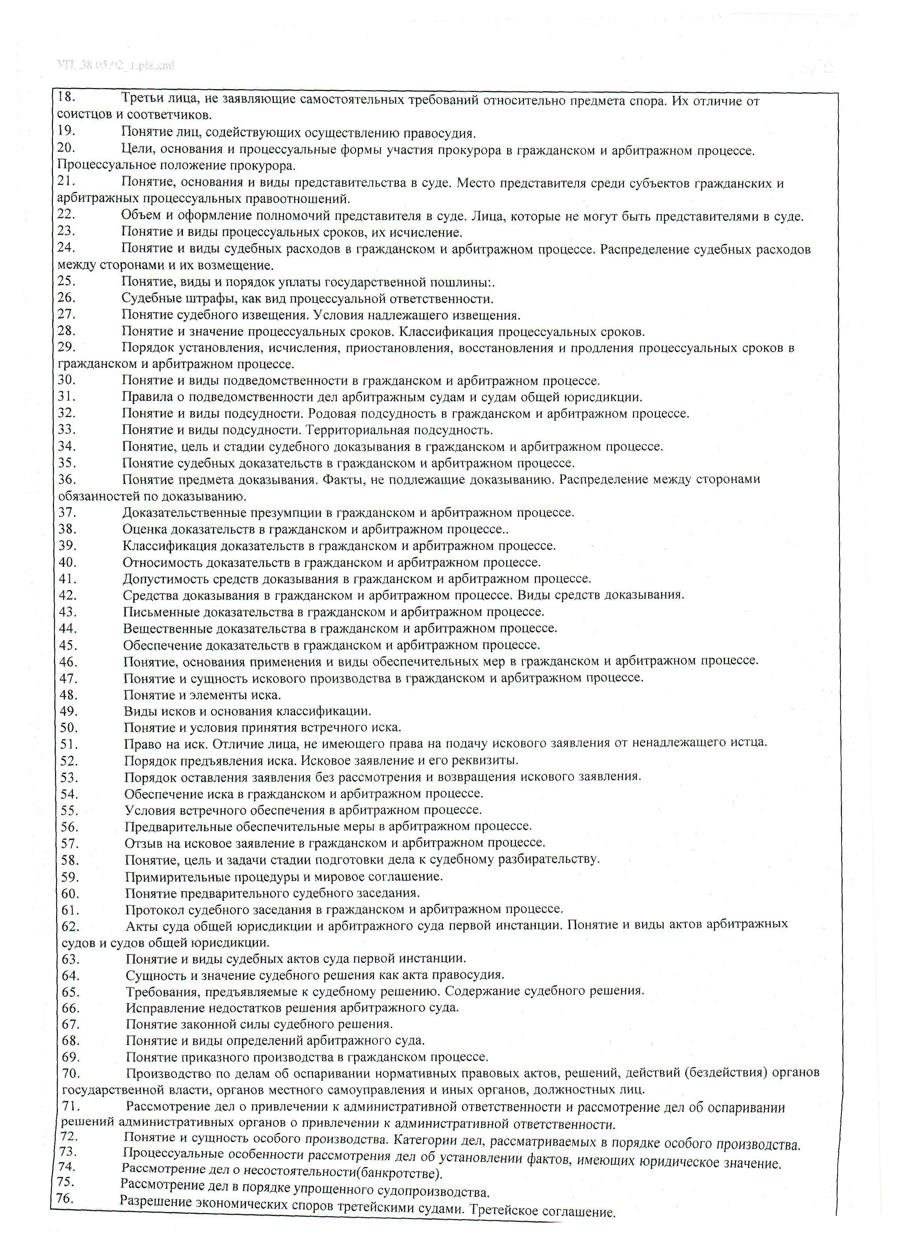

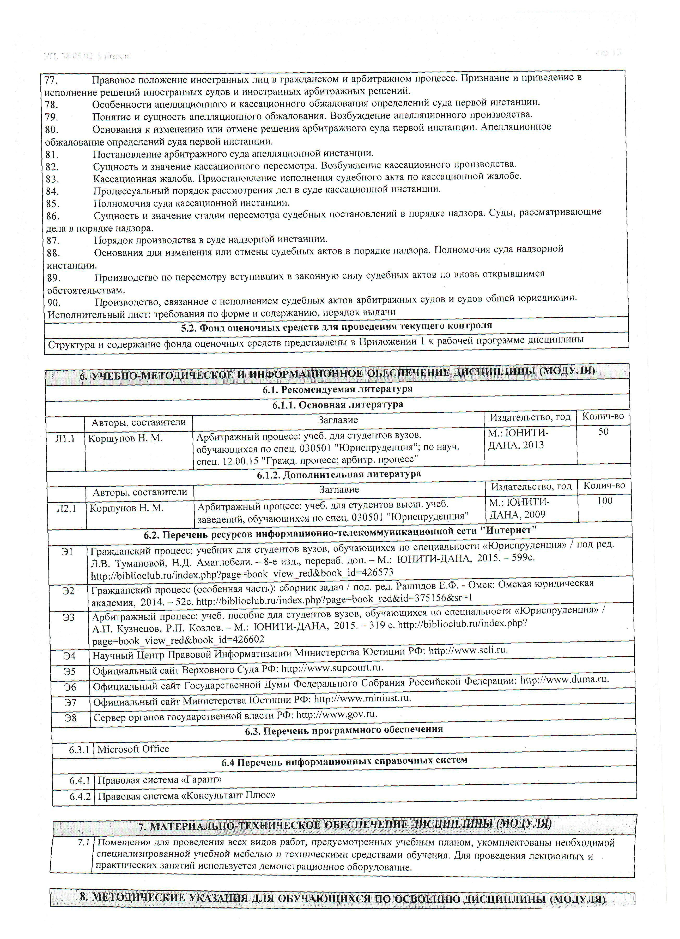

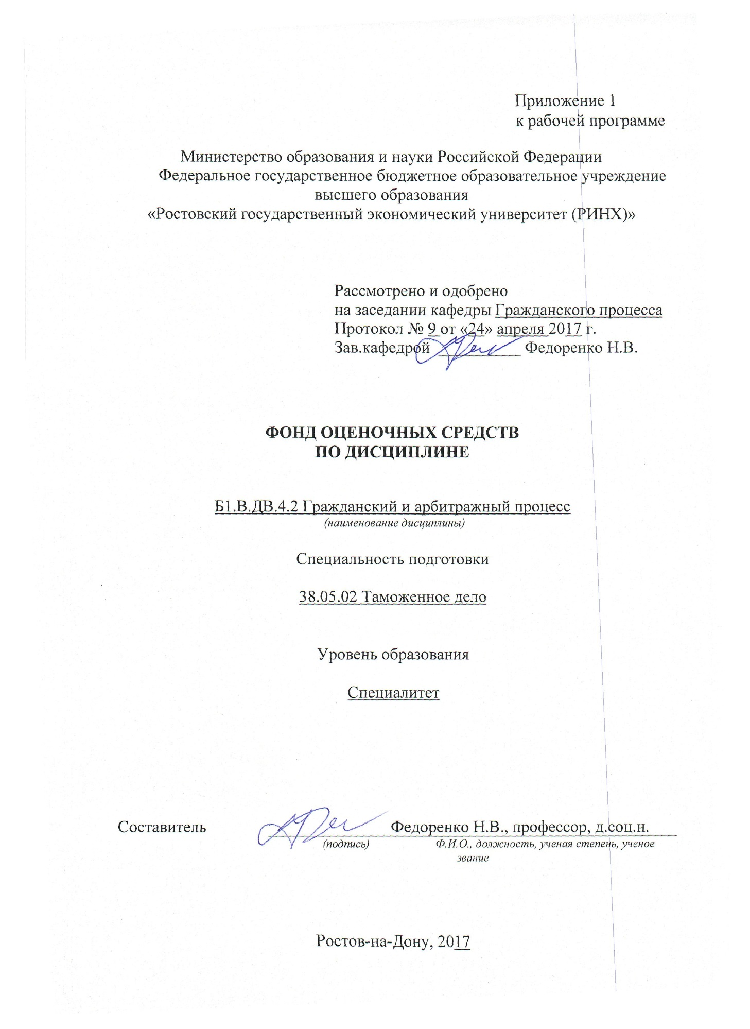

Оглавление

1 Перечень компетенций с указанием этапов их формирования в процессе освоения образовательной программы 3
2 Описание показателей и критериев оценивания компетенций на различных этапах их формирования, описание шкал оценивания 3
3 Типовые контрольные задания или иные материалы, необходимые для оценки знаний, умений, навыков и (или) опыта деятельности, характеризующих этапы формирования компетенций в процессе освоения образовательной программы 5
4 Методические материалы, определяющие процедуры оценивания знаний, умений, навыков и (или) опыта деятельности, характеризующих этапы формирования компетенций 12

1 Перечень компетенций с указанием этапов их формирования в процессе освоения образовательной программы

Перечень компетенций с указанием этапов их формирования представлен в п. 3. «Требования к результатам освоения дисциплины» рабочей программы дисциплины.

2 Описание показателей и критериев оценивания компетенций на различных этапах их формирования, описание шкал оценивания

2.1 Показатели и критерии оценивания компетенций:
ЗУН, составляющие компетенцию | Показатели оценивания | Критерии оценивания | Средства оценивания
ПК-12 умением обеспечить защиту гражданских прав участников ВЭД
и лиц, осуществляющих деятельность в сфере таможенного дела
Знания:  Уровень 1: гражданское право  Уровень 2: гражданское право и арбитражное процессуальное право, связь гражданского и арбитражного процессуального права с практикой его применения  Уровень 3: связь гражданского и арбитражного процессуального права с практикой его применения, гражданские права участников ВЭД и лиц, осуществляющих деятельность в сфере  таможенного дела  Умения:  Уровень 1: решать практические задачи, основанные на примере процессуальной деятельности  Уровень 2: решать практические задачи, основанные на примере процессуальной деятельности, понимать суть правовых норм, существующих в законодательстве гражданском и арбитражном процессе  Уровень 3: решать практические задачи, основанные на примере процессуальной деятельности, понимать суть правовых норм, существующих в законодательстве гражданском и арбитражном процессе и развитие навыков их квалифицированного применения на практике; применять на практике полученные теоретические знания  Навыки:  Уровень 1: навыками работы с правовыми актами  Уровень 2: навыками работы с правовыми актами, способностью логически верно, аргументированно и ясно строить устную и письменную речь  Уровень 3: навыками работы с правовыми актами, способностью логически верно, аргументированно и ясно строить устную и письменную речь, способностью юридически правильно квалифицировать факты и обстоятельства | Поиск и сбор необходимой литературы, использование различных баз данных, использование современных информационно- коммуникационных технологий и глобальных информационных ресурсов. | соответствие проблеме исследования; полнота и содержательность ответа; умение приводить примеры; умение отстаивать свою позицию; умение пользоваться дополнительной литературой при подготовке к занятиям; соответствие представленной в ответах информации материалам лекции и учебной литературы, сведениям из информационных ресурсов Интернет; обоснованность обращения к базам данных; целенаправленность поиска и отбора; объем выполненных работы (в полном, не полном объеме); | О – опрос (тема 1.1 вопросы 1-5; тема 1.2 вопросы 1-4;  тема 1.3 вопросы 1-5;  тема 1.4 вопросы 1-6;  тема 1.5 вопросы 1-9;  тема 2.1 вопросы 1-4; тема 2.2 вопросы 1-4.  СЗ – кейсы, ситуационные задания (темы 1.1-2.2 кейс-задачи).

2.2 Шкалы оценивания:
Текущий контроль успеваемости и промежуточная аттестация осуществляется в рамках накопительной балльно-рейтинговой системы в 100-балльной шкале:
Для зачета
50-100 баллов (зачет) - оценка «зачтено» выставляется студенту, если ответы на поставленные вопросы в билете излагаются логично, последовательно и не требуют дополнительных пояснений. Делаются обоснованные выводы. Демонстрируются глубокие знания базовых нормативно-правовых актов.
0-49 баллов (незачет) - оценка «не зачтено» материал излагается непоследовательно, сбивчиво, не представляет определенной системы знаний по дисциплине.

3 Типовые контрольные задания или иные материалы, необходимые для оценки знаний, умений, навыков и (или) опыта деятельности, характеризующих этапы формирования компетенций в процессе освоения образовательной программы

Министерство образования и науки Российской Федерации
Федеральное государственное бюджетное образовательное учреждение высшего образования
«Ростовский государственный экономический университет (РИНХ)»

Кафедра Гражданского процесса
^{(наименование кафедры)}

Вопросы к опросу
по дисциплине Гражданский и арбитражный процесс
^{(наименование дисциплины)}
- Понятие, предмет, метод и система гражданского и арбитражного процессуального права.
- Соотношение гражданского и арбитражного процессуального права с другими отраслями права.
- Источники гражданского и арбитражного процессуального права. Действие норм гражданского и арбитражного процессуального права в пространстве, во времени и по кругу лиц.
- Понятие гражданского и арбитражного процесса. Виды и стадии гражданского и арбитражного судопроизводства.
- Понятие, классификация и значение принципов гражданского и арбитражного процессуального права.
- Судопроизводственные принципы арбитражного процессуального права.
- Соотношение принципов состязательности и процессуального равноправия сторон.
- Значение принципа диспозитивности в гражданском и арбитражном процессе.
- Понятие и основания возникновения гражданских и арбитражных процессуальных правоотношений.
- Понятие субъектов гражданских и арбитражных процессуальных правоотношений и их классификация. Предпосылки участия субъектов в гражданском и арбитражном процессе.
- Правовое положение суда как обязательного субъекта гражданских и арбитражных процессуальных правоотношений. Формирование состава суда.
- Понятие и состав лиц, участвующих в деле. Их процессуальные права и обязанности.
- Понятие и процессуальные права и обязанности сторон в гражданском и арбитражном процессе.
- Понятие надлежащей стороны. Условия, порядок и последствия замены ненадлежащего ответчика.
- Понятие процессуального соучастия. Виды соучастия.
- Понятие процессуального правопреемства.
- Третьи лица, заявляющие самостоятельные требования относительно предмета спора. Их отличие от соистцов.
- Третьи лица, не заявляющие самостоятельных требований относительно предмета спора. Их отличие от соистцов и соответчиков.
- Понятие лиц, содействующих осуществлению правосудия.
- Цели, основания и процессуальные формы участия прокурора в гражданском и арбитражном процессе. Процессуальное положение прокурора.
- Понятие, основания и виды представительства в суде. Место представителя среди субъектов гражданских и арбитражных процессуальных правоотношений.
- Объем и оформление полномочий представителя в суде. Лица, которые не могут быть представителями в суде.
- Понятие и виды процессуальных сроков, их исчисление.
- Понятие и виды судебных расходов в гражданском и арбитражном процессе. Распределение судебных расходов между сторонами и их возмещение.
- Понятие, виды и порядок уплаты государственной пошлины:.
- Судебные штрафы, как вид процессуальной ответственности.
- Понятие судебного извещения. Условия надлежащего извещения.
- Понятие и значение процессуальных сроков. Классификация процессуальных сроков.
- Порядок установления, исчисления, приостановления, восстановления и продления процессуальных сроков в гражданском и арбитражном процессе.
- Понятие и виды подведомственности в гражданском и арбитражном процессе.
- Правила о подведомственности дел арбитражным судам и судам общей юрисдикции.
- Понятие и виды подсудности. Родовая подсудность в гражданском и арбитражном процессе.
- Понятие и виды подсудности. Территориальная подсудность.
- Понятие, цель и стадии судебного доказывания в гражданском и арбитражном процессе.
- Понятие судебных доказательств в гражданском и арбитражном процессе.
- Понятие предмета доказывания. Факты, не подлежащие доказыванию. Распределение между сторонами обязанностей по доказыванию.
- Доказательственные презумпции в гражданском и арбитражном процессе.
- Оценка доказательств в гражданском и арбитражном процессе..
- Классификация доказательств в гражданском и арбитражном процессе.
- Относимость доказательств в гражданском и арбитражном процессе.
- Допустимость средств доказывания в гражданском и арбитражном процессе.
- Средства доказывания в гражданском и арбитражном процессе. Виды средств доказывания.
- Письменные доказательства в гражданском и арбитражном процессе.
- Вещественные доказательства в гражданском и арбитражном процессе.
- Обеспечение доказательств в гражданском и арбитражном процессе.
- Понятие, основания применения и виды обеспечительных мер в гражданском и арбитражном процессе.
- Понятие и сущность искового производства в гражданском и арбитражном процессе.
- Понятие и элементы иска.
- Виды исков и основания классификации.
- Понятие и условия принятия встречного иска.
- Право на иск. Отличие лица, не имеющего права на подачу искового заявления от ненадлежащего истца.
- Порядок предъявления иска. Исковое заявление и его реквизиты.
- Порядок оставления заявления без рассмотрения и возвращения искового заявления.
- Обеспечение иска в гражданском и арбитражном процессе.
- Условия встречного обеспечения в арбитражном процессе.
- Предварительные обеспечительные меры в арбитражном процессе.
- Отзыв на исковое заявление в гражданском и арбитражном процессе.
- Понятие, цель и задачи стадии подготовки дела к судебному разбирательству.
- Примирительные процедуры и мировое соглашение.
- Понятие предварительного судебного заседания.
- Протокол судебного заседания в гражданском и арбитражном процессе.
- Акты суда общей юрисдикции и арбитражного суда первой инстанции. Понятие и виды актов арбитражных судов и судов общей юрисдикции.
- Понятие и виды судебных актов суда первой инстанции.
- Сущность и значение судебного решения как акта правосудия.
- Требования, предъявляемые к судебному решению. Содержание судебного решения.
- Исправление недостатков решения арбитражного суда.
- Понятие законной силы судебного решения.
- Понятие и виды определений арбитражного суда.
- Понятие приказного производства в гражданском процессе.
- Производство по делам об оспаривании нормативных правовых актов, решений, действий (бездействия) органов государственной власти, органов местного самоуправления и иных органов, должностных лиц.
- Рассмотрение дел о привлечении к административной ответственности и рассмотрение дел об оспаривании решений административных органов о привлечении к административной ответственности.
- Понятие и сущность особого производства. Категории дел, рассматриваемых в порядке особого производства.
- Процессуальные особенности рассмотрения дел об установлении фактов, имеющих юридическое значение.
- Рассмотрение дел о несостоятельности(банкротстве).
- Рассмотрение дел в порядке упрощенного судопроизводства.
- Разрешение экономических споров третейскими судами. Третейское соглашение.
- Правовое положение иностранных лиц в гражданском и арбитражном процессе. Признание и приведение в исполнение решений иностранных судов и иностранных арбитражных решений.
- Особенности апелляционного и кассационного обжалования определений суда первой инстанции.
- Понятие и сущность апелляционного обжалования. Возбуждение апелляционного производства.
- Основания к изменению или отмене решения арбитражного суда первой инстанции. Апелляционное обжалование определений суда первой инстанции.
- Постановление арбитражного суда апелляционной инстанции.
- Сущность и значение кассационного пересмотра. Возбуждение кассационного производства.
- Кассационная жалоба. Приостановление исполнения судебного акта по кассационной жалобе.
- Процессуальный порядок рассмотрения дел в суде кассационной инстанции.
- Полномочия суда кассационной инстанции.
- Сущность и значение стадии пересмотра судебных постановлений в порядке надзора. Суды, рассматривающие дела в порядке надзора.
- Порядок производства в суде надзорной инстанции.
- Основания для изменения или отмены судебных актов в порядке надзора. Полномочия суда надзорной инстанции.
- Производство по пересмотру вступивших в законную силу судебных актов по вновь открывшимся обстоятельствам.
- Производство, связанное с исполнением судебных актов арбитражных судов и судов общей юрисдикции. Исполнительный лист: требования по форме и содержанию, порядок выдачи

Составитель ________________________ Н.В. Федоренко
^{(подпись)}

«24» апреля 2017г.

Оформление задания для кейс-задачи

Министерство образования и науки Российской Федерации
Федеральное государственное бюджетное образовательное учреждение высшего образования
«Ростовский государственный экономический университет (РИНХ)»

Кафедра Гражданского процесса
^{(наименование кафедры)}

Кейс-задача

по дисциплине Гражданский и арбитражный процесс
^{(наименование дисциплины)}
Задания:
1) Понятие и виды судебных расходов.
2) К судье районного суда с исковым заявлением об определении порядка пользования земельным участком обратился К. Судья на основании ст.132,136 ГПК оставил исковое заявление К. без движения ввиду непредставления необходимых документов и установил срок для их представления два дня.
Правильны ли действия судьи?
Имело ли место нарушение принципов гражданского процессуального права?
3) Составьте проекты определений о принятии искового заявления в суд, о подготовке дела к судебному разбирательству, назначении дела к судебному разбирательству.

Отделение Пенсионного фонда РФ по Челябинской области обратилось в Арбитражный суд Челябинской области с иском к ОАО «Челябинская акционерная автотранспортная компания» (далее — компания «Челавтотранс») о взыскании задолженности по страховым взносам. Определением арбитражный суд привлек в качестве второго ответчика филиал компании «Челавтотранс» - Миасское пассажирское автотранспортное предприятие (далее - филиал). В судебном заседании было установлено, что ранее на основании решения Малого совета Миасского городского совета народных депутатов находящееся в пользовании филиала имущество было передано в муниципальную собственность. Впоследствии Комитет по управлению муниципальным имуществом г. Миасса учредил муниципальное унитарное Миасское пассажирское автотранспортное предприятие, передав последнему на праве хозяйственного ведения указанное имущество.
Арбитражный суд произвел замену второго ответчика на муниципальное унитарное Миасское пассажирское автотранспортное предприятие и решением взыскал с этого предприятия сумму задолженности.
Какие процессуальные ошибки допустил арбитражный суд?
Методические рекомендации по выполнению
Кейс-задача по данной дисциплине представляет из себя модель конкретной юридической ситуации, подлежащей разрешению в судебном порядке.
Под методикой решения кейс-задач понимается система методических положений и приемов разбора конкретной кейс-задачи, которая должна обеспечить:
- правильное решение дела по существу;
- юридическую обоснованность решения со ссылкой на конкретные правовые нормы;
- учет сложившейся судебной практики;
- логичность и последовательность изложения доводов, каждый из которых должен отталкиваться от предыдущего (базироваться на нем, быть связанным с ним и т.п.);
К основным методическим положениям и приемам, необходимым для решения кейс-задачи, относятся следующие:
- прежде чем приступать к решению кейс-задачи, установите характер и виды возникших правоотношений;
- с учетом характера и видов правоотношений определите круг нормативных правовых актов, подлежащих применению;
- определите круг материалов судебной практики по данной категории дел по принципу: «Если не нашел ответ в законе - попытайся найти его в судебной практике; если закон требует пояснений - поясни его примером из судебной практики»;
- определите теоретические основы решения дела. Составьте перечень литературных источников, минимально необходимых для усвоения теоретических положений для правильного решения кейс-задачи;
- сформулируйте основные положения в обоснование каждого этапа решения дела и ответов на поставленные вопросы. Обоснуйте их ссылками на закон и судебную практику. Логически правильно расположите их;
- кратко и четко сформулируйте промежуточные выводы (по отдельным вопросам), а затем итоговые выводы (как правило, они должны совпадать с ответами на поставленные в кейс-задачи вопросами);
- составьте перечень основных нормативных правовых актов, минимально необходимых для решения кейс-задачи.

Критерии оценки:

- оценка «зачтено» выставляется студенту, если ответы на поставленные вопросы в кейс-задаче излагаются логично, последовательно и не требуют дополнительных пояснений. Делаются обоснованные выводы. Демонстрируются глубокие знания базовых нормативно-правовых актов.
- оценка «не зачтено» материал излагается непоследовательно, сбивчиво, не представляет определенной системы знаний.

Составитель ________________________ Н.В. Федоренко
^{(подпись)}

«24» апреля 2017 г.

4 Методические материалы, определяющие процедуры оценивания знаний, умений, навыков и (или) опыта деятельности, характеризующих этапы формирования компетенций

Процедуры оценивания включают в себя текущий контроль и промежуточную аттестацию.
Текущий контроль успеваемости и промежуточная аттестация осуществляется в рамках накопительной балльно-рейтинговой системы в 100-балльной шкале с использованием оценочных средств, представленных в п. 3 данного приложения. Результаты текущего контроля доводятся до сведения студентов до промежуточной аттестации.
Согласно п. 4.7 Положения об организации учебного процесса в Ростовском государственном экономическом университете (РИНХ) с использованием зачетных единиц (кредитов) и балльно-рейтинговой системы «Студент считается аттестованным по дисциплине, если его оценка за семестр не менее 50 баллов (суммарно по контрольным точкам). При этом студенту выставляется семестровая оценка в 100-балльной шкале, характеризующей качество освоения студентом знаний, умений и компетенций по данной дисциплине». При этом оценке «зачтено» соответствует количество баллов от 50 до 100; «незачтено» – 0-49 баллов.
В течение семестра студент может набрать максимально 100 баллов, которые можно заработать следующим образом:
1) баллы по практическим занятиям начисляются за активную работу из расчета: активная работа на 1 семинарском занятии – максимально 1 балл;
2) баллы за самостоятельную работу начисляются за:
- подготовку реферата (объем не менее 10 страниц, оформление в соответствии с утвержденными на Юридическом факультете методическими рекомендациями), с использованием монографий, научных статей из периодических изданий (не менее 5 источников) – 1 балл (по контрольной точке однократно);
- подготовку и устное изложение доклада на практическом занятии (объем не менее 10 страниц, оформление в соответствии с утвержденными на Юридическом факультете методическими рекомендациями), с использованием монографий, научных статей из периодических изданий (не менее 5 источников) – 2 балла (по контрольной точке однократно);
- участие в студенческих научно-практических конференциях с докладом по тематике изучаемой дисциплины – 12 баллов;
- участие в проектах, поддержанных грантами государственных органов, научных фондов (по тематике изучаемой дисциплины) – 25 баллов;
- участие в работах по выполнению договорных научно-исследовательских работ вуза (по тематике изучаемой дисциплины) – 15 баллов;
- участие в конкурсе студенческих научных работ (по тематике изучаемой дисциплины) – 12 баллов;
- участие в конкурсе студенческих научных работ при условии награждения представленной работы, выполненной по тематике изучаемой дисциплины, призовыми местами (1, 2, 3 место) на международных, региональных и внутривузовских конкурсах, олимпиадах – 25 баллов;
- участие в студенческих межвузовских, внутривузовских викторинах, олимпиадах по тематике изучаемой дисциплины – 7 баллов;
- публикация научной статьи по тематике изучаемой дисциплины – 12 баллов;
- публикация научной статьи на иностранном языке по тематике изучаемой дисциплины – 17 баллов;
- участие в деловой (ролевой) игре по тематике изучаемой дисциплины – 5 баллов;
3) тестирование предполагает выполнение письменных контрольных работ (тестов) по каждому модулю.
Промежуточная аттестация проводится в форме зачета для очной формы обучения / зачета – для заочной формы обучения.
Зачет проводится по расписанию по окончании теоретического обучения до начала экзаменационной сессии. Количество вопросов в билете – 3. Объявление результатов производится в день зачета. Результаты аттестации заносятся в зачетную ведомость и зачетную книжку студента. Студенты, не прошедшие промежуточную аттестацию по графику сессии, должны ликвидировать задолженность в установленном порядке.

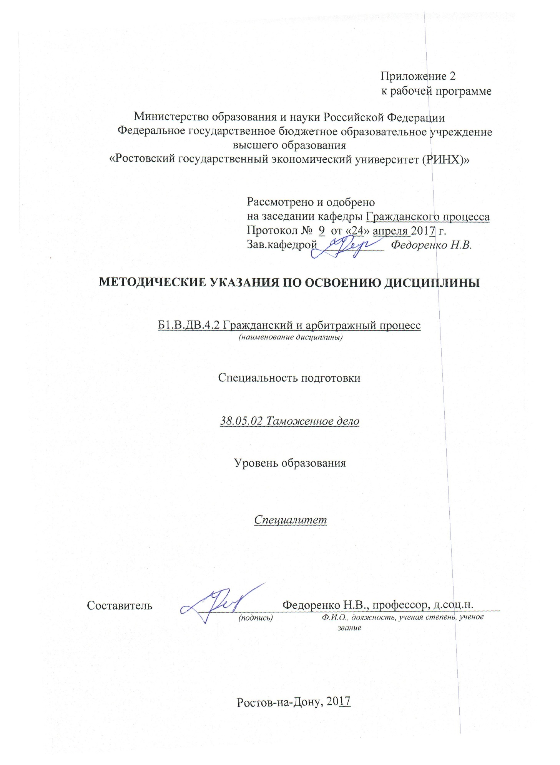

Методические указания по освоению дисциплины «Гражданский и арбитражный процесс» адресованы студентам всех форм обучения.
Учебным планом по специальности подготовки 38.05.02 «Таможенное дело» предусмотрены следующие виды занятий:
- лекции;
- практические занятия.
В ходе лекционных занятий рассматриваются основные вопросы, сущность и содержание темы, даются рекомендации для самостоятельной работы и подготовке к практическим занятиям.
В ходе практических занятий углубляются и закрепляются знания студентов по ряду рассмотренных на лекциях вопросов, развиваются навыки на основе глубокого осмысления студентами того, что они должны делать, интереса к овладению действиями, знания своих ошибок, а также своевременного одобрения и поощрения успехов.
При подготовке к практическим занятиям каждый студент должен:
– изучить рекомендованную учебную литературу;
– изучить конспекты лекций;
– подготовить ответы на все вопросы по изучаемой теме;
–письменно решить домашнее задание, рекомендованные преподавателем при изучении каждой темы.
По согласованию с преподавателем студент может подготовить реферат, доклад или сообщение по теме занятия. В процессе подготовки к практическим занятиям студенты могут воспользоваться консультациями преподавателя.
Вопросы, не рассмотренные на лекциях и практических занятиях, должны быть изучены студентами в ходе самостоятельной работы. Контроль самостоятельной работы студентов над учебной программой курса осуществляется в ходе занятий методом устного опроса или посредством тестирования. В ходе самостоятельной работы каждый студент обязан прочитать основную и по возможности дополнительную литературу по изучаемой теме, дополнить конспекты лекций недостающим материалом, выписками из рекомендованных первоисточников. Выделить непонятные термины, найти их значение в энциклопедических словарях.
При реализации различных видов учебной работы используются разнообразные (в т.ч. интерактивные) методы обучения, в частности:
- интерактивная доска для подготовки и проведения лекционных и семинарских занятий;
Для подготовки к занятиям, текущему контролю и промежуточной аттестации студенты могут воспользоваться электронной библиотекой ВУЗа http://library.rsue.ru/ . Также обучающиеся могут взять на дом необходимую литературу на абонементе вузовской библиотеки или воспользоваться читальными залами вуза.
1. Методические рекомендации по изучению дисциплины в процессе аудиторных занятий:
1.1. Рекомендации по подготовке к практическим (семинарским) занятиям
Студентам следует:
- ознакомиться с заданием к занятию; определить примерный объем работы по подготовке к ним; выделить вопросы и задачи, ответы на которые или выполнение и решение без предварительной подготовки не представляется возможным;
- иметь в виду и то, что в библиотеке учебного заведения не всегда имеются в наличии все рекомендованные источники, их необходимо найти заранее.
- приносить с собой рекомендованную преподавателем литературу к конкретному занятию;
- до очередного практического занятия по рекомендованным литературным источникам проработать теоретический материал, соответствующей темы занятия;
- пользоваться техническими средствами обучения и дидактическими материалами, которыми располагает учебное заведение.
- при подготовке к практическим занятиям следует обязательно использовать не только лекции, учебную литературу, но и нормативно-правовые акты, и материалы правоприменительной практики;
- теоретический материал следует соотносить с правовыми нормами, так как в них могут быть внесены изменения, дополнения, которые не всегда отражены в учебной литературе;
- при ответах на вопросы и решения задач необходимо внимательно прочитать их текст и попытаться дать аргументированное объяснение с обязательной ссылкой на соответствующую правовую норму;
- в начале занятий задать преподавателю вопросы по материалу, вызвавшему затруднения в его понимании и освоении при решении задач, заданных для самостоятельного решения;
- по ходу семинара давать конкретные, четкие ответы по существу вопросов. Структура ответов может быть различной: либо вначале делается вывод, а затем приводятся аргументы, либо дается развернутая аргументация принятого решения, на основании которой предлагается ответ. Возможны и несколько вариантов ответов, которые должны быть обоснованны.
- на занятии доводить каждую задачу до окончательного решения, демонстрировать понимание проведенного анализа проблемной ситуации, в случае затруднений обращаться к преподавателю.
Студентам, пропустившим занятия (независимо от причин), не имеющие письменного решения задач или не подготовившиеся к данному практическому занятию, рекомендуется не позже чем в 2-недельный срок явиться на консультацию к преподавателю и отчитаться по теме, изучавшейся на занятии. Студенты, не отчитавшиеся по каждой не проработанной ими на занятиях теме к началу зачетной сессии, упускают возможность получить положенные баллы за работу в соответствующем семестре.
2. Методические рекомендации по выполнению различных форм самостоятельных заданий
Самостоятельная работа студентов включает в себя выполнение различного рода заданий, которые ориентированы на более глубокое усвоение материала изучаемой дисциплины.
По каждой теме учебной дисциплины студентам предлагается перечень заданий для самостоятельной работы.
К выполнению заданий для самостоятельной работы предъявляются следующие требования: задания должны исполняться самостоятельно и представляться в установленный срок, а также соответствовать установленным требованиям по оформлению.
Студентам следует:
- руководствоваться графиком самостоятельной работы, определенным рабочей программой дисциплины;
- выполнять все плановые задания, выдаваемые преподавателем для самостоятельного выполнения, и разбирать на семинарах и консультациях неясные вопросы;
- использовать при подготовке нормативные документы университета, а именно, положение о написании письменных работ.
2.1. Методические рекомендации по работе с литературой.
Любая форма самостоятельной работы студента (подготовка к семинарскому занятию, написание эссе, курсовой работы, доклада и т.п.) начинается с изучения соответствующей литературы.
К каждой теме учебной дисциплины подобрана основная и дополнительная литература, которая указана в соответствующем разделе рабочей программы.
Основная литература - это учебники и учебные пособия.
Дополнительная литература - это монографии, сборники научных трудов, журнальные и газетные статьи, различные справочники, энциклопедии, Интернет-ресурсы.
Рекомендации студенту:
- выбранную монографию или статью целесообразно внимательно просмотреть. В книгах следует ознакомиться с оглавлением и научно-справочным аппаратом, прочитать аннотацию и предисловие. Целесообразно ее пролистать, рассмотреть иллюстрации, таблицы, диаграммы, приложения. Такое поверхностное ознакомление позволит узнать, какие главы следует читать внимательно, а какие прочитать быстро;
- в книге или журнале, принадлежащие самому студенту, ключевые позиции можно выделять маркером или делать пометки на полях. При работе с Интернет-источником целесообразно также выделять важную информацию;
- если книга или журнал не являются собственностью студента, то целесообразно записывать номера страниц, которые привлекли внимание. Позже следует возвратиться к ним, перечитать или переписать нужную информацию. Физическое действие по записыванию помогает прочно заложить данную информацию в «банк памяти».
Выделяются следующие виды записей при работе с литературой:
Конспект - краткая схематическая запись основного содержания научной работы. Целью является не переписывание произведения, а выявление его логики, системы доказательств, основных выводов. Хороший конспект должен сочетать полноту изложения с краткостью.
Цитата - точное воспроизведение текста. Заключается в кавычки. Точно указывается страница источника.
Тезисы - концентрированное изложение основных положений прочитанного материала.
Аннотация - очень краткое изложение содержания прочитанной работы. Резюме - наиболее общие выводы и положения работы, ее концептуальные итоги.
Записи в той или иной форме не только способствуют пониманию и усвоению изучаемого материала, но и помогают вырабатывать навыки ясного изложения в письменной форме тех или иных теоретических вопросов.
2.2. Методические рекомендации по подготовке реферата
Целью написания рефератов является:
- привитие студентам навыков библиографического поиска необходимой литературы (на бумажных носителях, в электронном виде);
- привитие студентам навыков компактного изложения мнения авторов и своего суждения по выбранному вопросу в письменной форме, научно грамотным языком и в хорошем стиле;
- приобретение навыка грамотного оформления ссылок на используемые источники, правильного цитирования авторского текста;
- выявление и развитие у студентов интереса к определенной научной и практической проблематике с тем, чтобы исследование ее в дальнейшем продолжалось в подготовке и написании курсовых и дипломной работы и дальнейших научных трудах.
Основные задачи студента при написании реферата:
- с максимальной полнотой использовать литературу по выбранной теме (как рекомендуемую, так и самостоятельно подобранную) для правильного понимания авторской позиции;
- верно (без искажения смысла) передать авторскую позицию в своей работе;
- уяснить для себя и изложить причины своего согласия (несогласия) с тем или иным автором по данной проблеме.
Требования к содержанию:
- материал, использованный в реферате, должен относится строго к выбранной теме;
- необходимо изложить основные аспекты проблемы не только грамотно, но и в соответствии с той или иной логикой (хронологической, тематической, событийной и др.)
- при изложении следует сгруппировать идеи разных авторов по общности точек зрения или по научным школам;
- реферат должен заканчиваться подведением итогов проведенной исследовательской работы: содержать краткий анализ-обоснование преимуществ той точки зрения по рассматриваемому вопросу, с которой Вы солидарны.
Структура реферата.
1. Титульный лист.
На титульном листе указывается наименование учебного заведения, название кафедры, наименование дисциплины, тема реферата, ФИО студента, ФИО и должность проверившего преподавателя;
2. Оглавление.
Оглавление - это план реферата, в котором каждому разделу должен соответствовать номер страницы, на которой он находится.
3. Текст реферата.
Текст реферата делится на три части: введение, основная часть и заключение.
а) Введение - раздел реферата, посвященный постановке проблемы, которая будет рассматриваться и обоснованию выбора темы.
б) Основная часть - это звено работы, в котором последовательно раскрывается выбранная тема. Основная часть может быть представлена как цельным текстом, так и разделена на главы. При необходимости текст реферата может дополняться иллюстрациями, таблицами, графиками, но ими не следует "перегружать" текст.
в) Заключение - данный раздел реферата должен быть представлен в виде выводов, которые готовятся на основе подготовленного текста. Выводы должны быть краткими и четкими. Также в заключении можно обозначить проблемы, которые "высветились" в ходе работы над рефератом, но не были раскрыты в работе.
4. Список источников и литературы.
В данном списке называются как те источники, на которые ссылается студент при подготовке реферата, так и все иные, изученные им в связи с его подготовкой. В работе должно быть использовано не менее 7 разных источников. Работа, выполненная с использованием материала, содержащегося в одном научном источнике, является явным плагиатом и не принимается. Оформление Списка источников и литературы должно соответствовать требованиям, принятым в университете.
Объем и технические требования, предъявляемые к выполнению реферата.
Объем работы должен быть, как правило, не менее 15 и не более 20 страниц. Работа должна выполняться через одинарный интервал 14 шрифтом, размеры оставляемых полей - 2 см. Страницы должны быть пронумерованы.
При цитировании необходимо соблюдать следующие правила:
- текст цитаты заключается в кавычки и приводится без изменений, без произвольного сокращения цитируемого фрагмента (пропуск слов, предложений или абзацев допускается, если не влечет искажения всего фрагмента, и обозначается многоточием, которое ставится на месте пропуска) и без искажения смысла;
- каждая цитата должна сопровождаться ссылкой на источник, библиографическое описание которого должно приводиться в соответствии с предъявляемыми требованиями.

